D E S P A C H O
Ao Exmo. Sr. Prefeito Municipal

______________________________
(PRESIDENTE)

Em __________________________

INDICAÇÃO N.º:

Inclusão de contêiner na Rua Augusto Antunes Vieira - Jardim Tatiana.

CONSIDERANDO que este Vereador foi procurado por munícipe que reclama da falta de contêiner no endereço acima citado. Alega a munícipe:

“Estou trabalhando aqui no Jd Tatiana.. e notei q não tem contêineres de lixo nas ruas aqui,... Os lixos ficam TDS no chão .. Expostos aos bichos ratos baratas entre outros e fácil para os cachorros de rua fussarem...Poderiam estar verificando isso pra gente por gentileza...Sem contar as moscas varejeiras q ficam e o cheiro horrível.... Rua Augusto Antunes Vieira - Jd Tatiana...”.

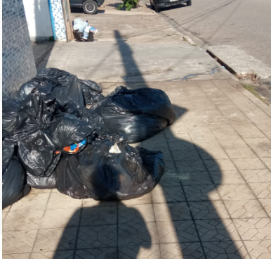

CONSIDERANDO que contêineres são essenciais para manter a higiene de ruas e áreas comuns;

INDICO ao Exmo. Sr. Prefeito Municipal, através do setor competente, a colocação de contêiner no local acima mencionado.

Sala das Sessões, 13 de dezembro de 2023.

PÉRICLES RÉGIS
VEREADOR

